Los expertos plantean que la economía en torno a las setas tiene recorrido en Teruel
Investigadores, comunicadores y empresarios participan en un Living Lab en Orihuela

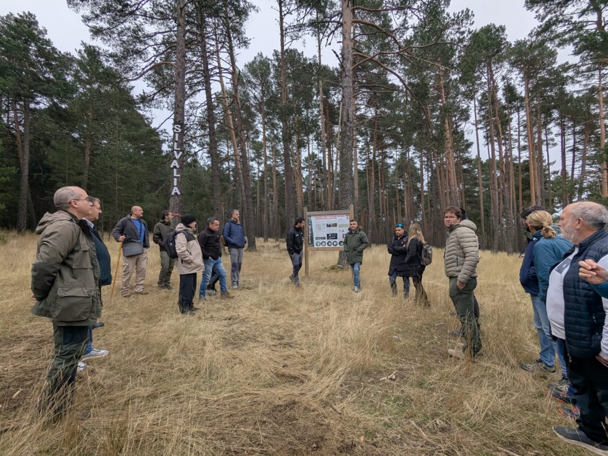
Los participantes, durante el recorrido por las parcelas experimentales que Fungiverso tiene en la zona de Orihuela del Tremedal

DIARIO DE TERUEL viernes, 24 de octubre de 2025 Por Cruz Aguilar

La riqueza micológica de Teruel tiene mucho potencial aún por explotar y puede ser una buena fuente de ingresos para la población local. Así ha quedado patente en la jornada del proyecto Fungiverso, Gestión sostenible de la biodiversidad fúngica como motor de servicios ecosistémicos en el medio rural, que durante ayer viernes y hoy sábado se está desarrollando en Orihuela del Tremedal. En la provincia hay varias zonas con un gran valor micológico y el aprovechamiento sostenible de estos recursos podría generar más riqueza de la mano de su utilización gastronómica, de la comercialización del producto y también mediante la llegada de turistas.
El Living Lab o laboratorio vivo está sirviendo para intercambiar experiencias y conocimientos entre una quincena de expertos en micología procedentes de diversos lugares como Japón, Nueva Zelanda, Canadá, Aragón, Cataluña, o Castilla y León. Sus perfiles son diversos y van desde la investigación, la economía, la legislación, la comunicación, la hostelería o la transformación, de forma que sus visiones son dispares y muy enriquecedoras. En este sentido, el director del proyecto, el experto en micología e investigador del CSIC Fernando Martínez Peña, destacó la importancia que tiene el intercambio de conocimiento con el objetivo de mejorar “la gestión, el mantenimiento y la valorización del recurso”.
La sesión arrancó este viernes con una visita al Parque Micológico de la Comunidad de Albarracín, donde conocieron el observatorio selvícola Silvalia financiado con el Fondo de Investigación para Teruel (Fite) y donde analizan la productividad de los suelos y las incidencias frente al cambio global. Allí explicaron el trabajo en las parcelas experimentales, en las que se está comprobando cómo afecta la presión recolectora al recurso.
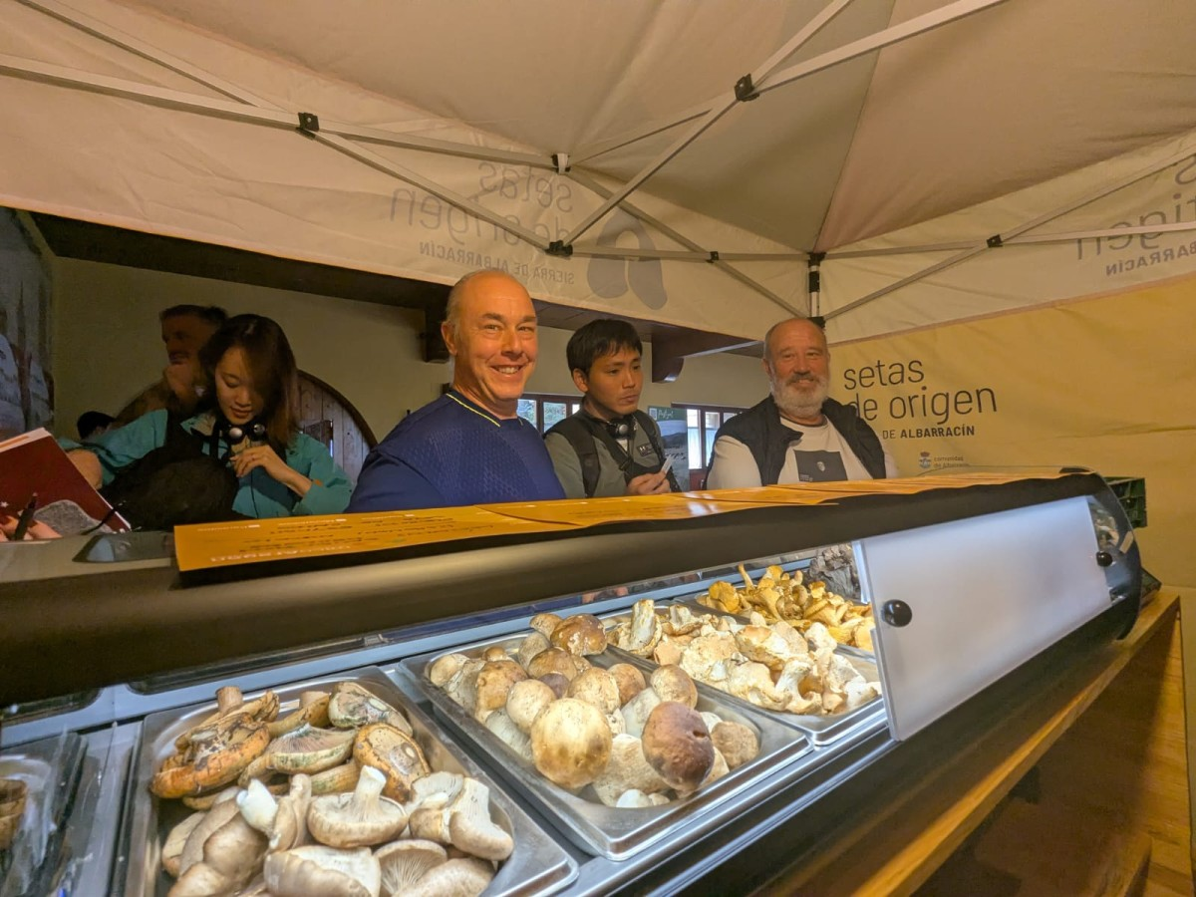
Presentación de la marca Setas de Origen para garantizar el producto
En este sentido, el investigador de la Universidad de Lleida Sergio de Miguel indicó que los resultados preliminares realizados en otras zonas de España indican que la explotación de los recursos no merma la capacidad productiva de hongos o madera ni la biodiversidad.
Además, conocieron a los representantes de la Asociación Sylvesterra, recientemente creada para fomentar el aprovechamiento micológico en la provincia. Una de las acciones desarrolladas es la marca Setas de Origen, cuyo objetivo, como explicó su responsable, Miguel Gimeno, es garantizar la trazabilidad de las setas y ofrecer una seguridad total al consumidor final. Se trata no sólo de setas recolectadas de manera sostenible, sino que cuentan con total garantía para el consumidor.
Todas estas actividades están bajo el paraguas del Instituto Europeo de Micología (EMI), del que también forma parte la Diputación de Teruel.

Pruebas gastronómicas
La jornada sirvió para dar a conocer a los asistentes algunos productos gastronómicos que todavía no están en el mercado pero sobre los que algunas empresas de Teruel están trabajando. Se trata de propuestas realizadas por la empresa Truficas del Río Pilas que aprovechan la riqueza micológica provincial para ofrecer soluciones culinarias a restaurantes y particulares. Entre las propuestas en las que están trabajando industrias de transformación turolenses están las láminas liofilizadas de boletus, la sal de boletus, el boletus en escabeche o el arroz del Pirineo con boletus
Aprovechando las sesiones, se inauguró la exposición micológica Fungiverso, organizada por Iván Villalba, de la empresa Quercus Aventura, y en la que se muestran las principales especies fúngicas presentes en el Parque Micológico Comunidad de Albarracín.
Por la tarde, la investigadora del Centro de Investigación y Tecnología Agroalimentaria de Aragón, María Martín Santafé; el técnico de la Asociación MicoAragón, Rubén Escribano; Ricardo Forcadell, de la consultora especializada Qilex, y el investigador del INIA-CSIC, Fernando Martínez Peña, explicaron el proyecto Fungiverso y todo el trabajo realizado en los dos años de funcionamiento.
Recalcaron que el objetivo es acompañar a propietarios, gestores, recolectores y emprendedores en la transición hacia un modelo de Parques Micológicos sostenibles, científicos y resilientes. El fin último es garantizar la conservación y valorizar el producto, pero también generar nuevas oportunidades económicas y promover “la conciencia social sobre el papel de los hongos en los ecosistemas”, especificaron los responsables.

Mesas participativas
La tarde concluyó con una sesión de trabajo en la que los expertos asistentes mostraron su opinión en torno a los aprovechamientos micológicos y las opciones que existen en el medio rural de cara a futuro.
El encuentro continua hoy sábado con sesiones técnicas entre los participantes y la entrega del sello Fungi Friendly Forest al Parque Micológico de Albarracín que recogerá el presidente de la Comunidad de Albarracín, Victoriano Jordán. Este distintivo ha sido creado por Instituto Europeo de Micología (EMI) para reconocer el compromiso de los territorios forestales con la gestión sostenible, la valorización y la investigación de sus recursos micológicos.
El proyecto Fungiverso se está desarrollando en Aragón y cuenta con el apoyo de la Fundación Biodiversidad del Ministerio para la Transición Ecológica y el Reto Demográfico (Miteco) en el marco del Plan de Recuperación, Transformación y Resiliencia (PRTR), financiado por la Unión Europea – NextGenerationEU. Se ha ejecutado durante los años 2024 y 2025 y cuenta con un presupuesto de 736.800 euros.
Implica a un total de cuatro parques micológicos, el de la Comunidad de Albarracín, que ya está en funcionamiento; los del Moncayo y Celiberia Zaragozana, ambos en la provincia de Zaragoza, y el oscense de Loarre.

